בס"ד

***דוח מיני פרויקט בבסיסי נתונים***

שלב ב'

מגישות:

רעיה פלדמר

חיה לקס

מערכת: ספריה

יחידה: השאלת ספרים

תוכן עניינים:

שער ------------------------------------- 1

תוכן עניינים ---------------------------- 2

שאילתות ללא פרמטרים ---------- 3

שאילתות delete ------------------- 5

שאילתות update ------------------- 7

שאילתות עם פרטרים ------------------- 9

אילוצים ---------------------------- 13

**שאילתות ללא פרמטרים:**

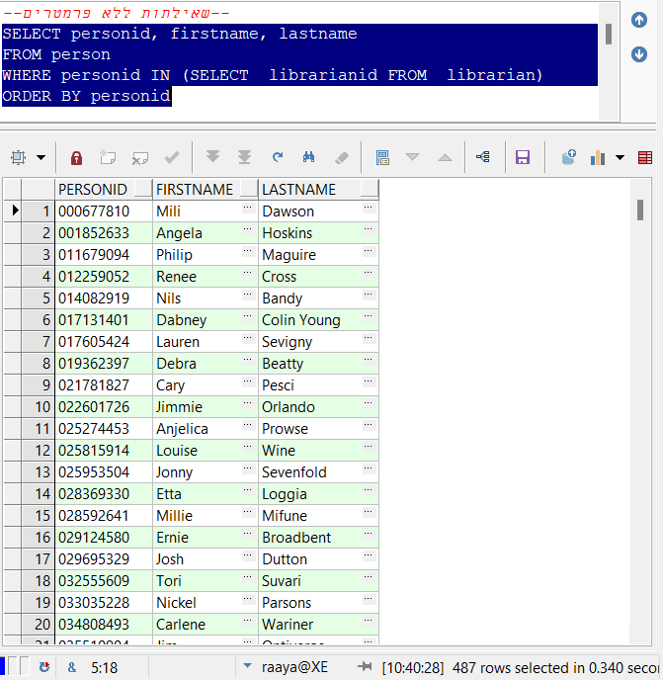

הסבר שאילתה 1:

מראה את כל הת"ז + שם פרטי + שם משפחה, של כל הספרניות.

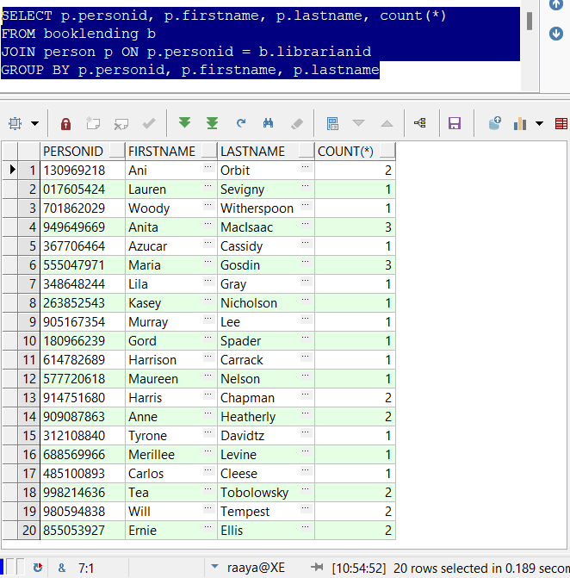

הסבר שאילתה 2:

נותן עבור כל ספרנית- ת"ז + שם פרטי + שם משפחה + כמות השאלות ספרים שביצעה.

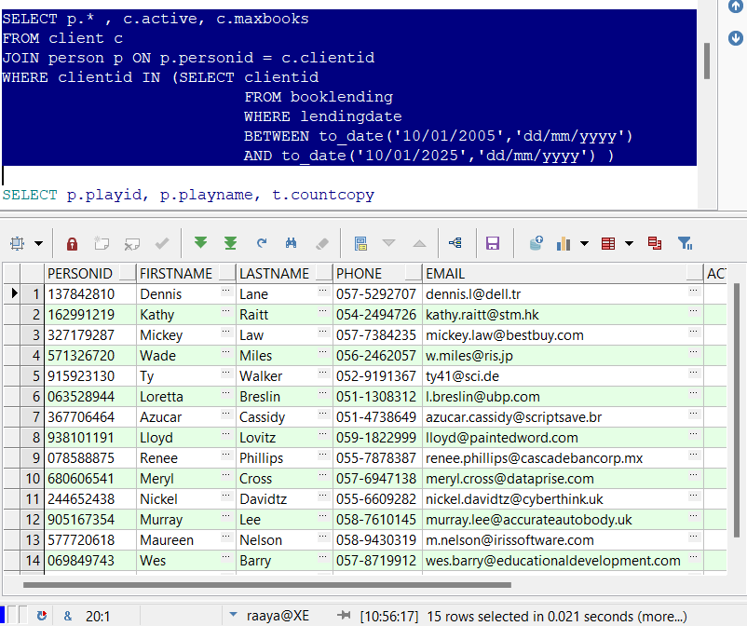

הסבר שאילתה 3:

נותן את כל הפרטים עבור כל לקוח שהשאיל ספר בין התאריכים 10.1.05-10.1.25

הסבר שאילתה 4:

נותן עבור כל משחק- מספר מזהה, שם וכמות עותקים.

**שאילתות delete:**

מחיקה 1: הסבר: מחיקת כל העותקים שלא הושאלו בכלל.

לפני המחיקה:

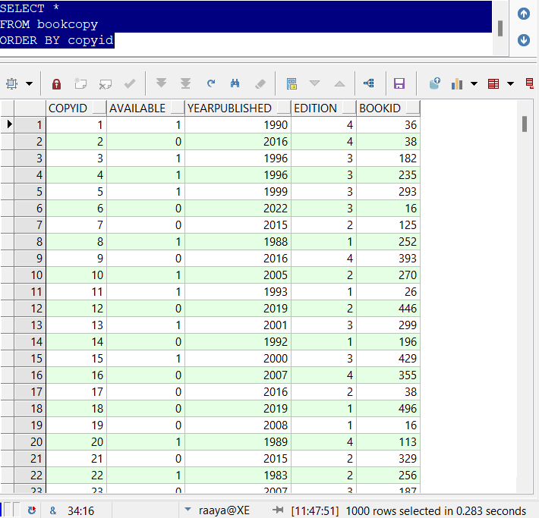

אחרי המחיקה:

מחיקה 2: הסבר: מחיקת כל השאלות המשחקים שבוצעו לפני ה 1.1.10

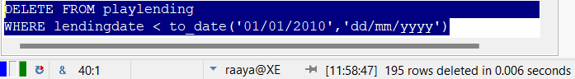

לפני המחיקה:

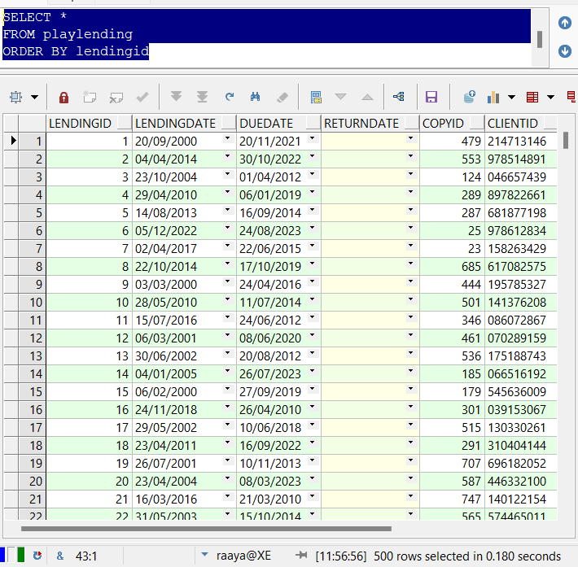

אחרי המחיקה:

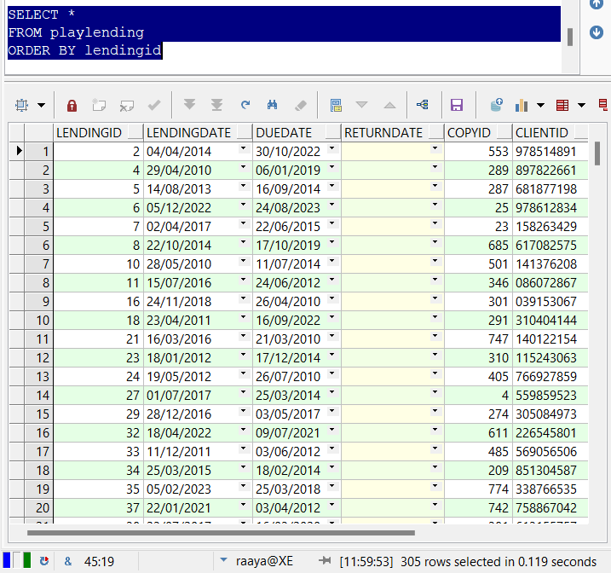

**שאילתות update:**

עדכון 1: הסבר: עדכון הוצאת הספרים wiley לשם am oved.

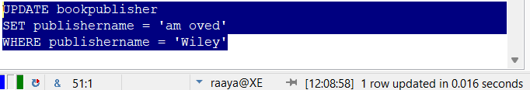

לפני עדכון 1:

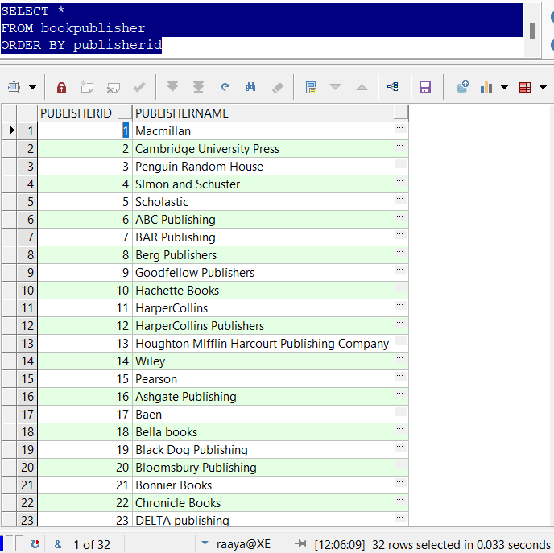

אחרי עדכון 1:

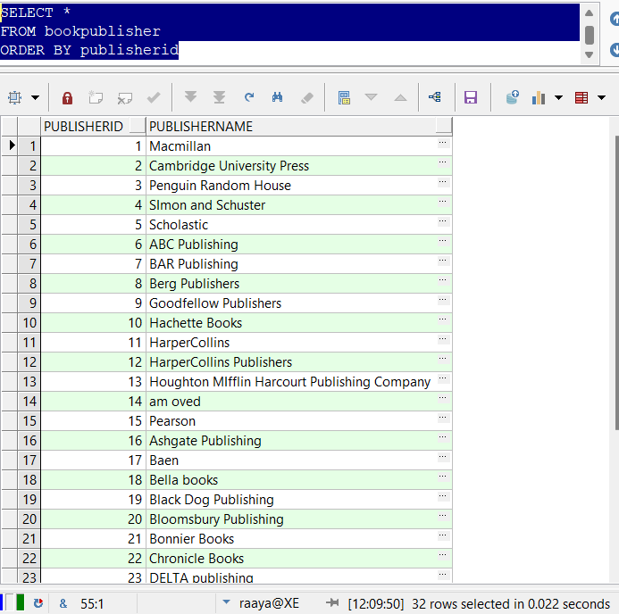

עדכון 2: הסבר: הגדלת מקסימום הספרים לכל הלקוחות הפעילים שאין להם השאלות מלפני 3 שנים.

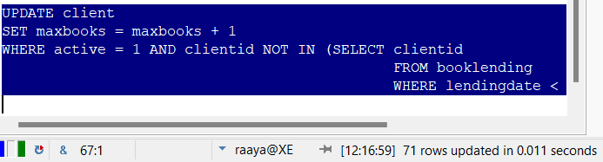

לפני העדכון:

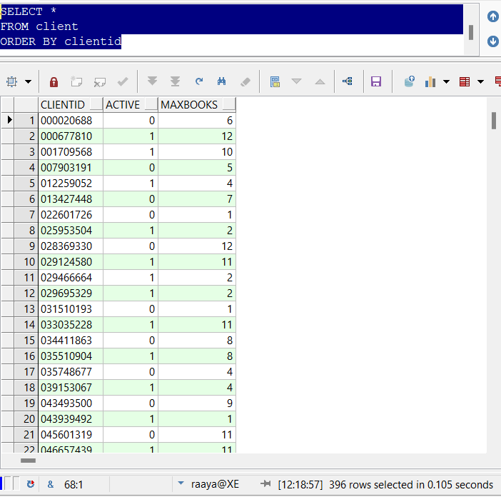

אחרי העדכון:

**שאילתות עם פרמטרים:**

שאילתה 1: מביא את כל הספרים שכמות העמודים שלהם הוא בין שני מספרים נבחרים (במקרה שמצולם בין 50 ל200).

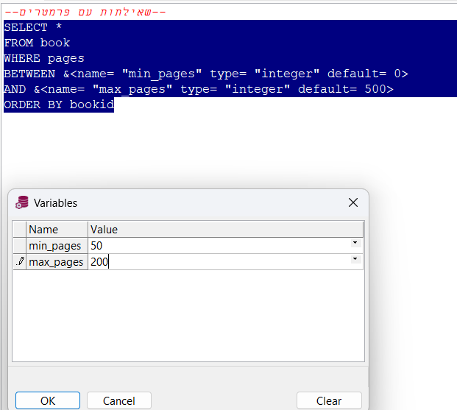

תוצאה:

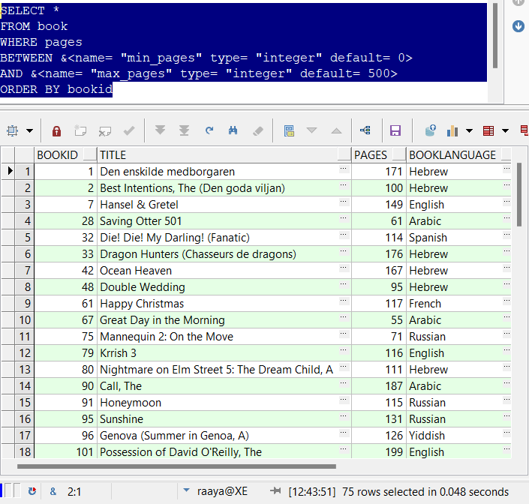

שאילתה 2: מביא את כל האנשים שביצעו השאלות שהתאריך להחזרה הוא בין שני תאריכים נבחרים (במקרה המצולם בין ה10/01/2014 ל 10/01/2020).

תוצאה:

שאילתה 3: מביא את כל הספרים (כולל שם הקטגוריה) שהקטגוריה שלהם היא הקטגוריה הנבחרת (במקרה המצולם diary).

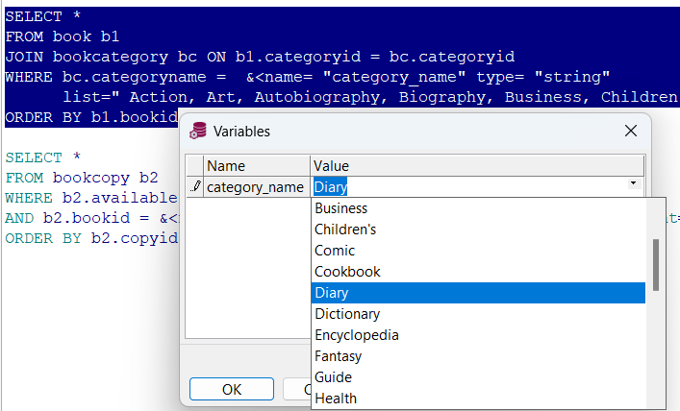

תוצאה:

שאילתה 4: מביא את כל העותקים הזמינים של ספר נבחר (לפי מספר מזהה) במקרה המצולם ספר 37).

תוצאה:

**אילוצים:**

אילוץ 3: unique- הוספת אילוץ לטבלה bookPublisher ששם ההוצאה יהיה ייחודי.

הכנסה לא מתאפשרת בשל אילוץ unique: ניסיתי להכניס לטבלת bookPubisher מוציא לאור שהשם שלו כבר קיים. ההכנסה נכשלה בשל אילוץ ה-unique.

פקודת ההכנסה:

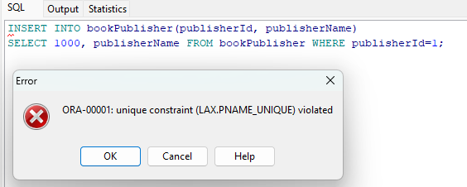

אילוץ 5: check- הוספת אילוץ לטבלה client ששדה הactive יכול להיות או 0 או 1 (פעיל או לא פעיל).

הכנסה לא מתאפשרת בשל אילוץ check: ניסיתי להכניס לטבלת client לקוח שבו השדה active שווה ל-3. ההכנסה נכשלה בשל האילוץ.

פקודת ההכנסה:

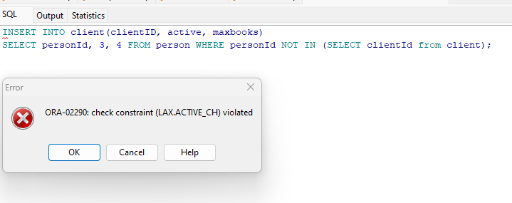

אילוץ 6: check- הוספת אילוץ לטבלה booklending ששדה הduedate יהיה גדול משדה הlendingdate (תאריך אחרון להחזרה יהיה לאחר תאריך ההשאלה).

הכנסה לא מתאפשרת בשל אילוץ check: ניסיתי להכניס לטבלת bookLending תאריך להחזרה (dueDate) הקטן מתאריך ההשאלה (lendingDate) וזה לא התאפשר בשל האילוץ.

פקודת ההכנסה:

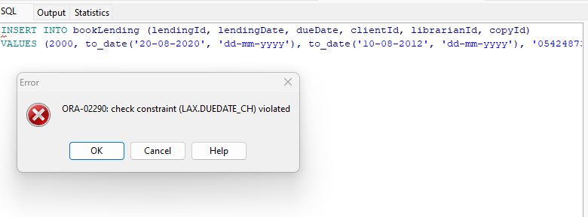

* כל השדות שלנו הוגדרו מלכתחילה כnot null ולכן לא היה אפשר להוסיף אילוץ זה... (מלבד תאריך ההחזרה שלא יכול להיות null כדי לאפשר לשמור השאלות ספרים שעדיין לא הוחזרו)